
国泰新点软件股份有限公司
地址：江苏张家港市经济开发区(http://www.epint.com.cn)
电话：400-998-0000传真：0512-58132373

平阳县电子招投标交易平台
工程建设操作手册（施工单位）

目录
一、 系统前期准备 3
1.1. 驱动安装 3
1.2. 检测驱动 7
1.3. IE设置 9
1.4. 关闭拦截工具 13
二、 投标人网上交易平台 13
三、 投标人管理 13
3.1、 投标人注册 13
3.2、 诚信库管理 15
四、 业务管理 16
4.1、 填写投标信息 16
4.2、 网上提问 17
4.3、 邀请书确认 18
4.4、 招标文件领取 19
4.5、 答疑文件领取 20
4.6、 投标保证金 21
4.7、 上传投标文件 22
4.8、 中标通知书 23
4.9、 招标结果通知书 23
4.10、 合同签署 24
4.11、 履约情况录入 25
4.12、 销号施工申请 26
4.13、 费用管理 26
五、 业务查询 27
5.1、 查看开标场地 27
5.2、 查看在建工程 28
5.3、 中标业绩 28

系统前期准备

驱动安装
在正式使用CA锁之前，各企业需要安装驱动，才能保证正常使用。CA驱动安装方法如下。PS：安装驱动前，一定不能在电脑上插CA锁。
- 下载。在平阳县电子招投标交易平台招投标用户登录入口，提供了驱动下载。
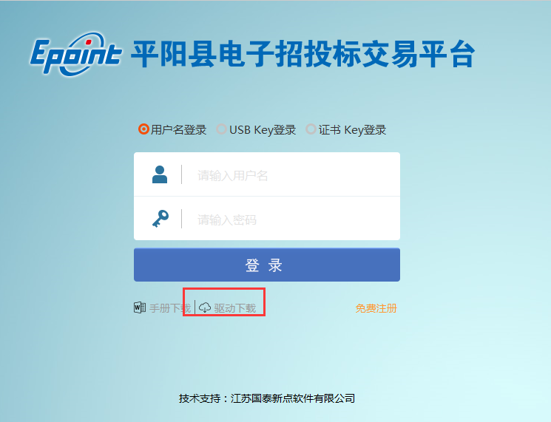
- 安装。
双击打开所下载的驱动。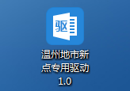，默认安装地址
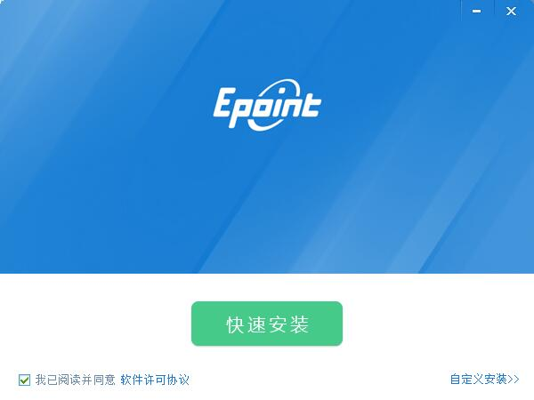
点击”快速安装
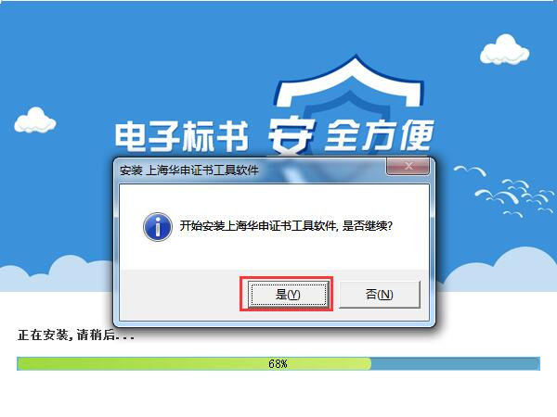
再点击是；
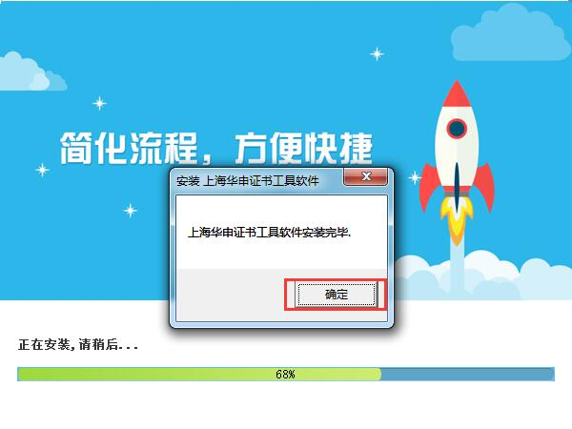
再点击安装；
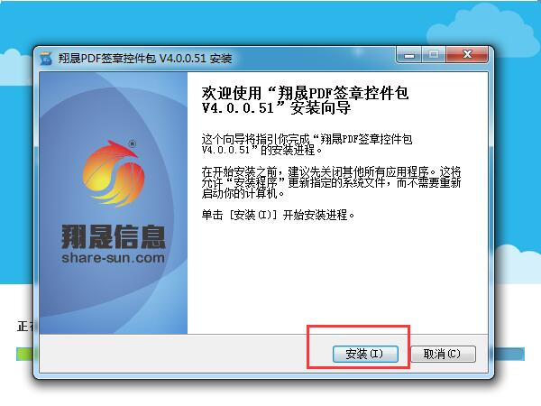
这里是安装路径，选择下一步即可；
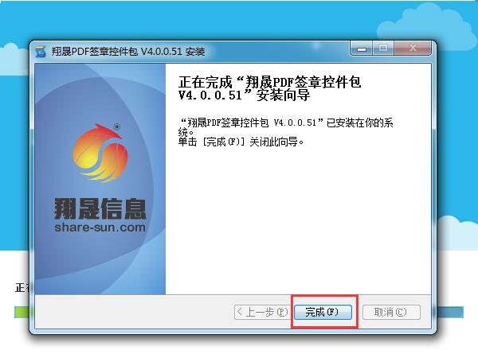
选择完成；
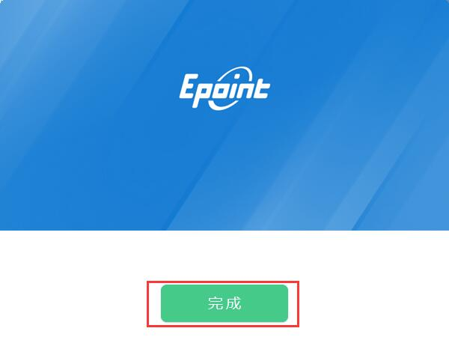

最后点击“完成”，完成所有驱动的安装。

最后会弹出一个电脑重启的窗口，点“是”后，完成所有操作，电脑重启后插入ca锁登录系统（检测驱动是否安装成功，能正常登录即可）。

检测驱动
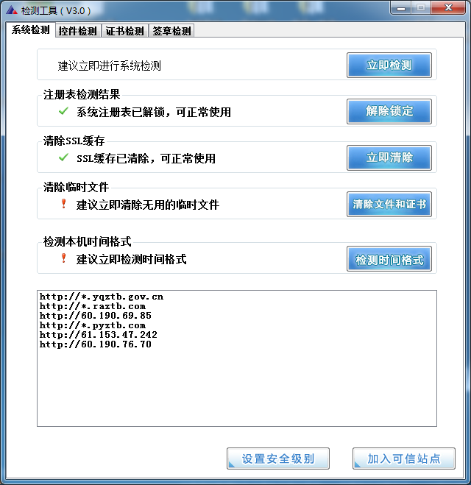
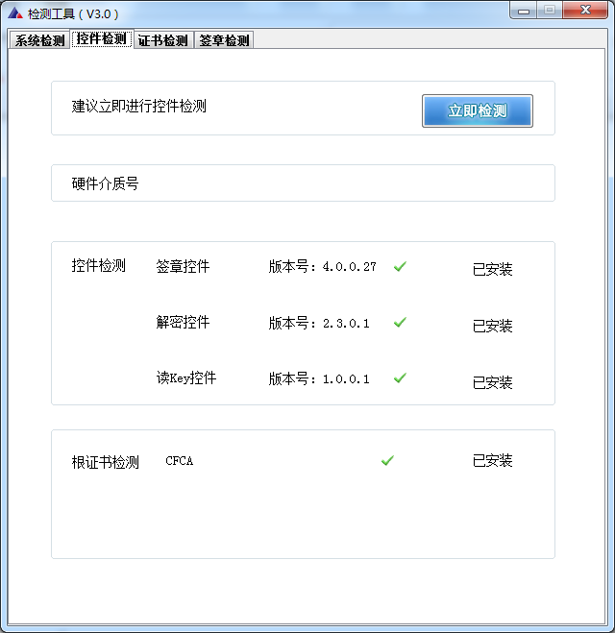
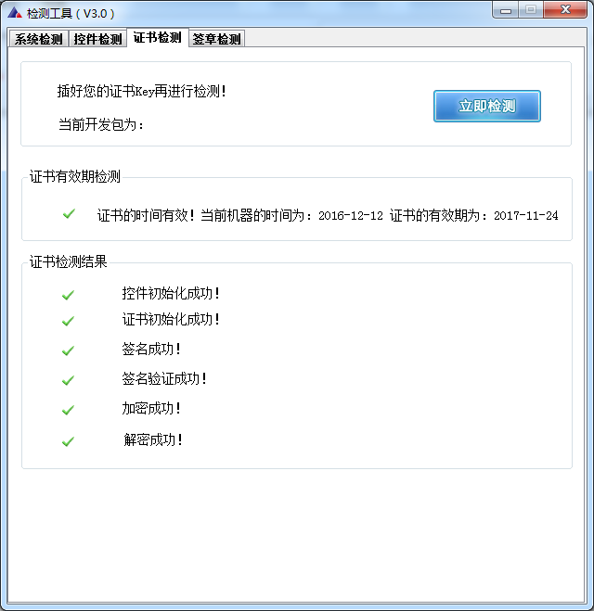
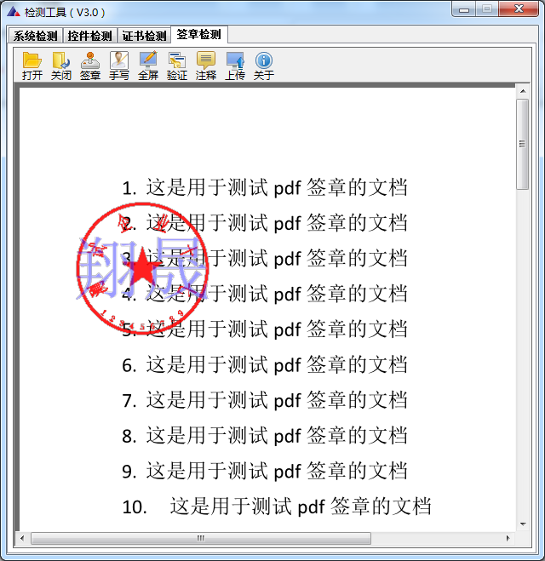

IE设置
- 可信站点，兼容性视图。
需要将交易网站添加进可信站点，操作为：
打开IE浏览器，点击“工具——Internet选项”后截图如下
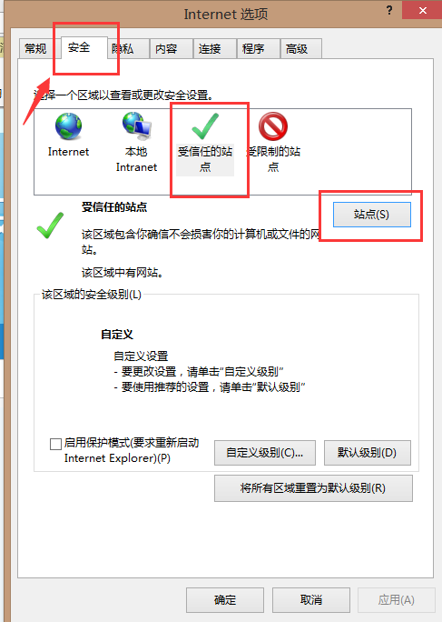
依次点击“安全——受信任的站点——站点”后截图如下：
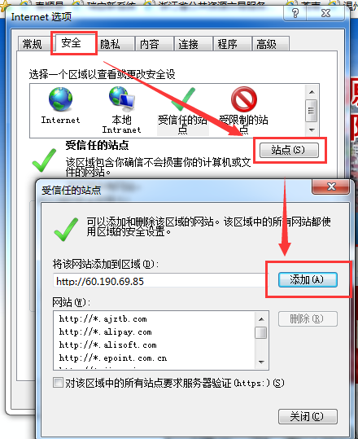
最后点击“添加”即可。
另外需要将交易网站设置成兼容性视图，操作为：
打开IE浏览器，点击“工具——兼容性系统设置”后页面截图如下：
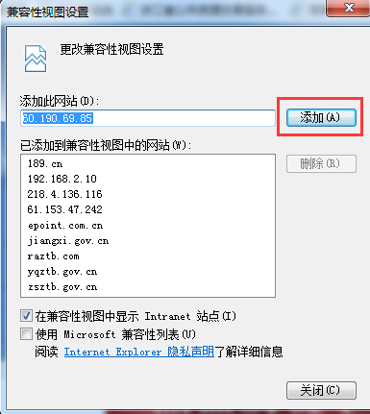
点击“添加”即可。
- activeX控件。
需要开启activeX控件，操作为：
打开IE工具栏，选择Internet选项，安全，自定义级别；
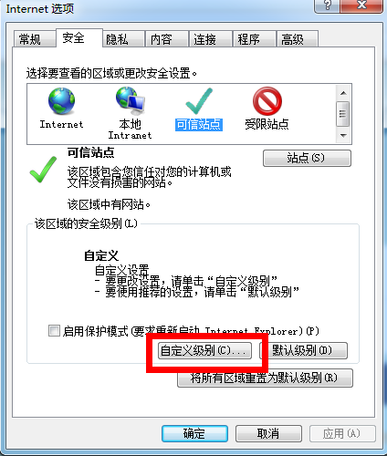
所有的actvieX控件需选择“启用”，共8个
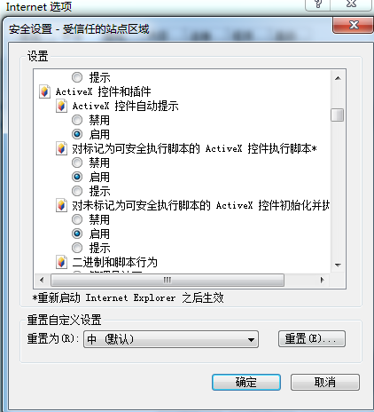

关闭拦截工具
上述操作完成后，如果系统中某些功能仍不能使用，请将拦截工具关闭再试用。比如在windows工具栏中关闭弹出窗口阻止程序的操作：
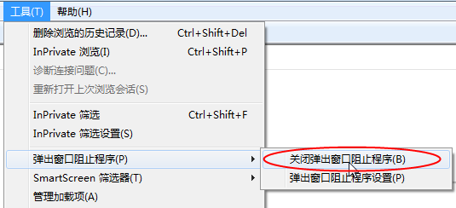

投标人网上交易平台
本系统主要提供给各类投标人使用，实现投标人注册、诚信库管理、投标人网上交易业务处理、业务查询等功能。

投标人管理

投标人注册
功能说明：投标人的“帐号”可以进行网上注册。
操作步骤：
1、投标人员登录交易平台，点击“免费注册”，如下图：
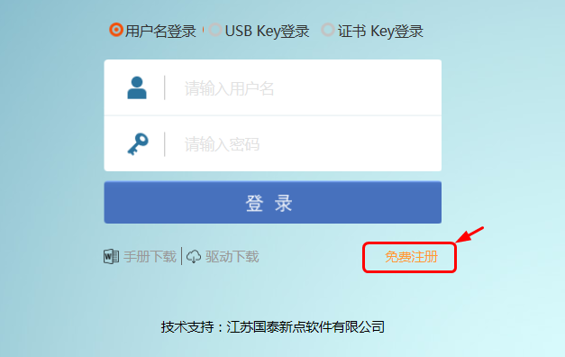
2、点击“同意”按钮，确认注册协议，如下图：
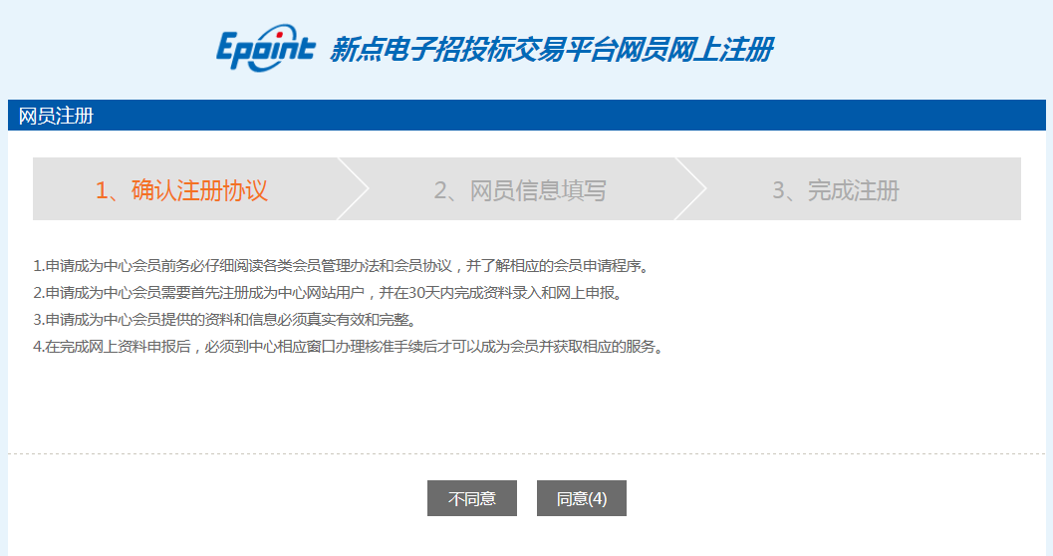
3、填写网员信息，点击“确认”，注册完成。
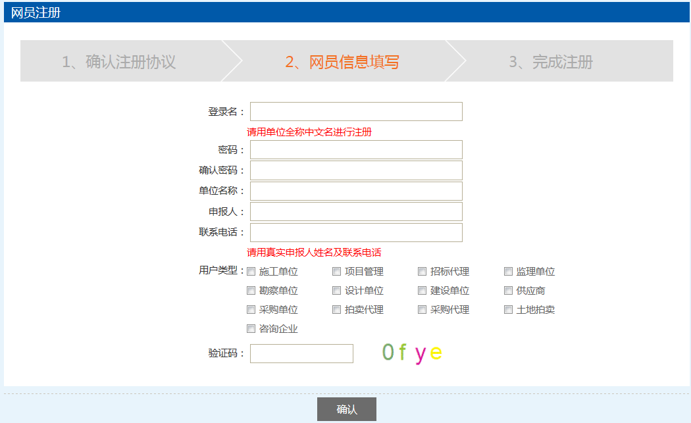
注：在注册时要选择对应的单位类型，类型包括如下几种：
建设单位、招标代理、勘察单位、设计单位、施工企业、监理企业、供应商等。

诚信库管理
功能说明：单位经办人员登录后可以进行本单位基本信息的维护，录入、修改基本信息。
操作步骤：
- 点击基本信息菜单中“修改信息”，进行诚信库信息维护，如下图：
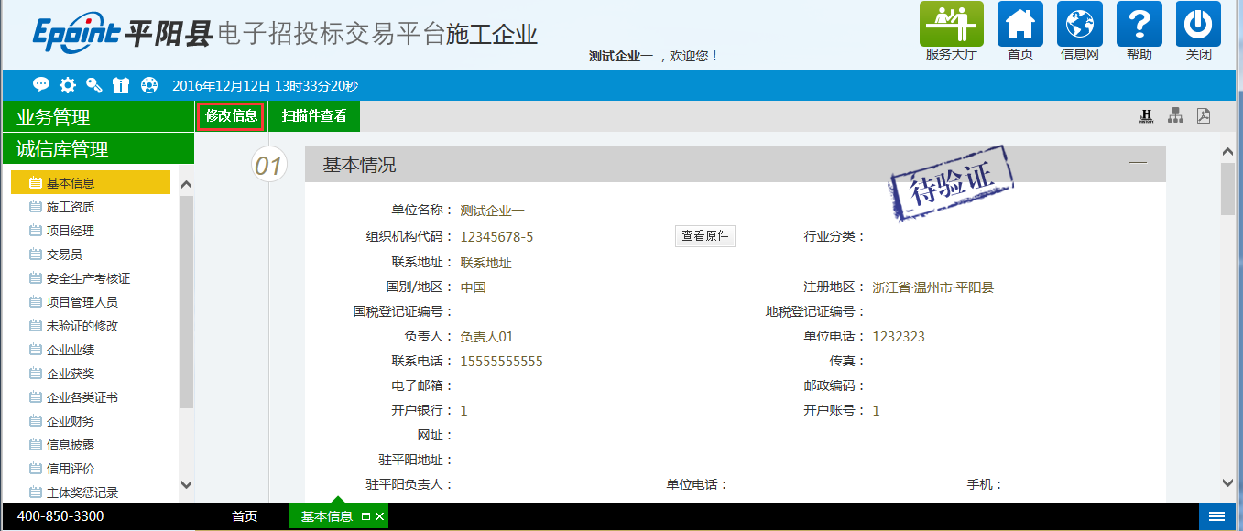

业务管理

填写投标信息
功能说明：填写投标信息。
前置条件：公告已经发布，在公告中选择项目报名。
操作步骤：
1、点击“填写投标信息”菜单，如下图：
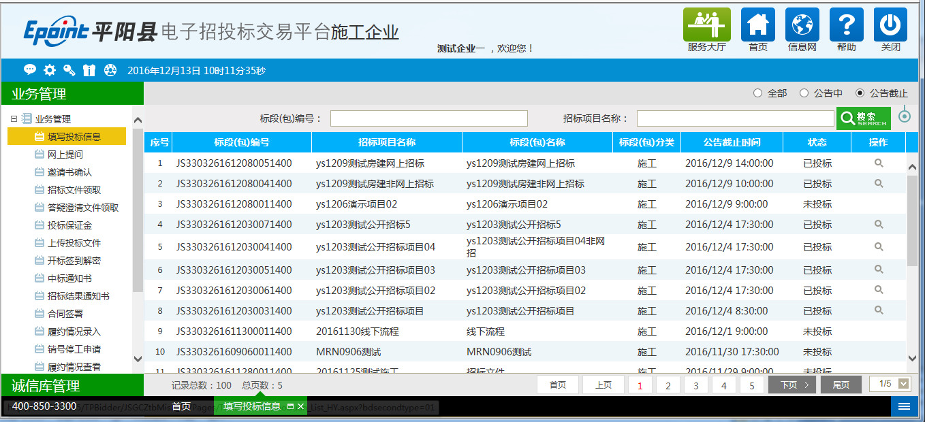
- 选择该项目的负责人，并且完善信息。
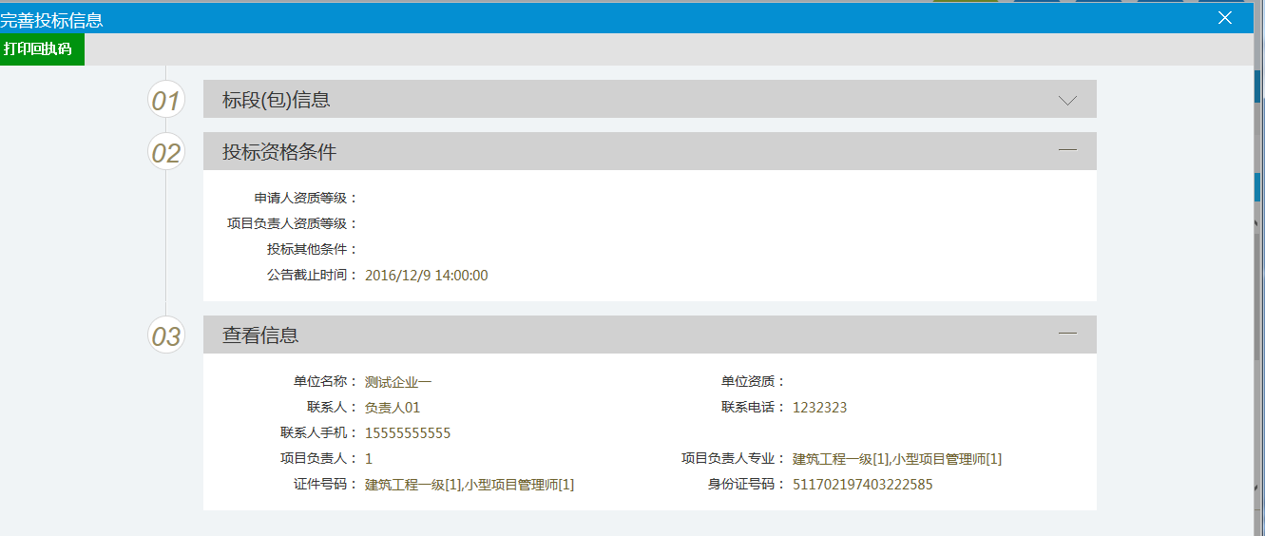
3、状态为已报名，说明报名成功。
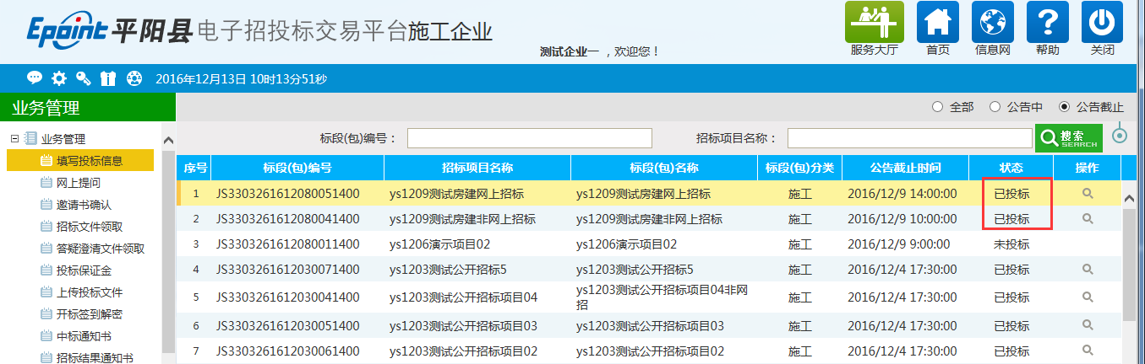

网上提问
功能说明：投标人对不同标段的问题可以向代理发出提问。
前置条件：投标人已经填写投标信息。
操作步骤：
- 点击“网上提问”菜单，进入网上提问列表；
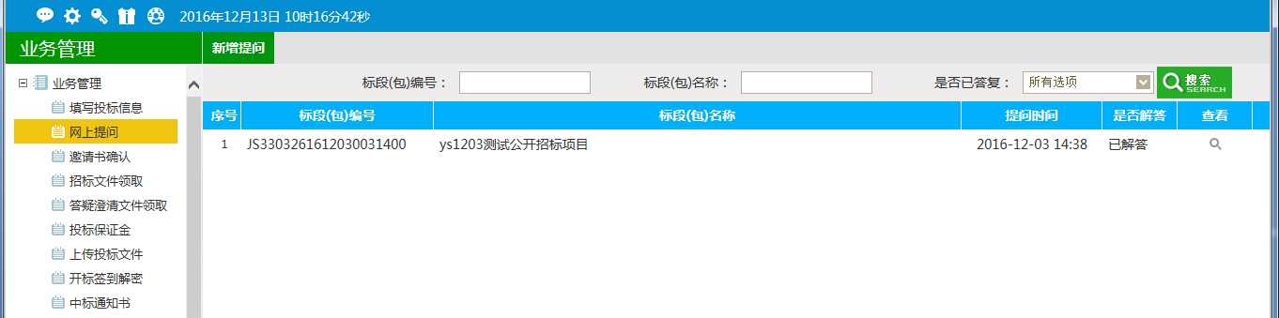
- 点击“新增提问”，挑选对应标段，点击“确定选择”按钮，如图：
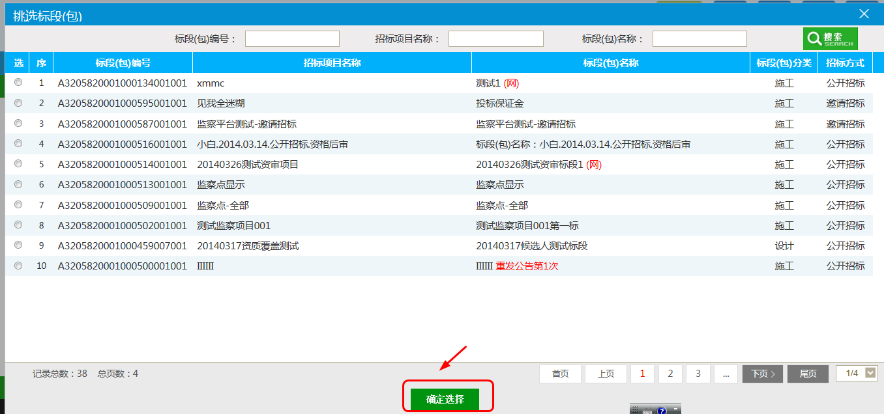
3、填写“问题描述，提问人姓名，手机”等，上传对应文件，点击“确认发送”。
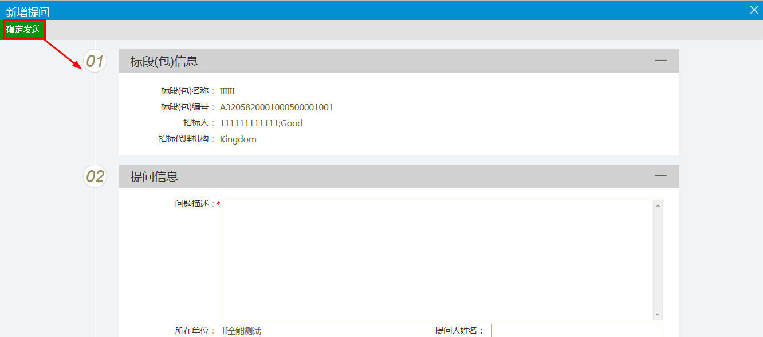

邀请书确认
功能说明：投标人确认邀请书，投标人确认参加邀请招标。
前置条件：招标人或者代理发出邀请函。
操作步骤：
- 点击“邀请书确认”菜单，如下图：
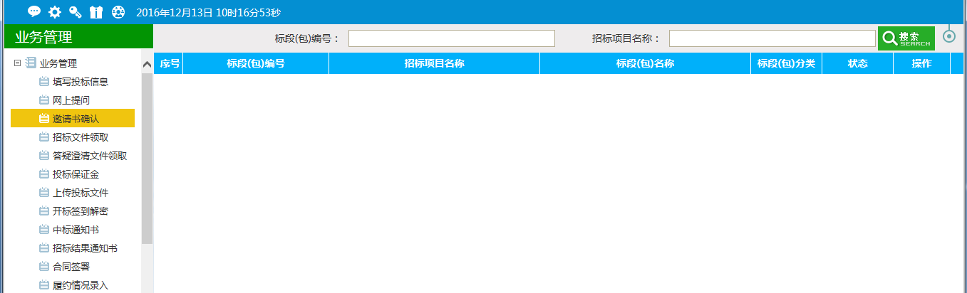
- 点击“操作”图标，选择对应的项目负责人；
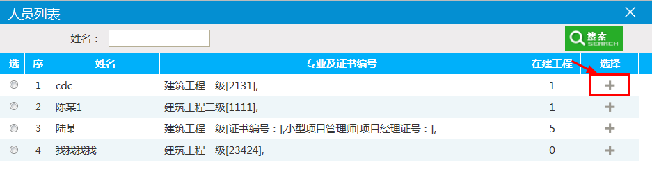
- 填写完善联系人，联系电话，邮箱等信息，点击“确认参加”。
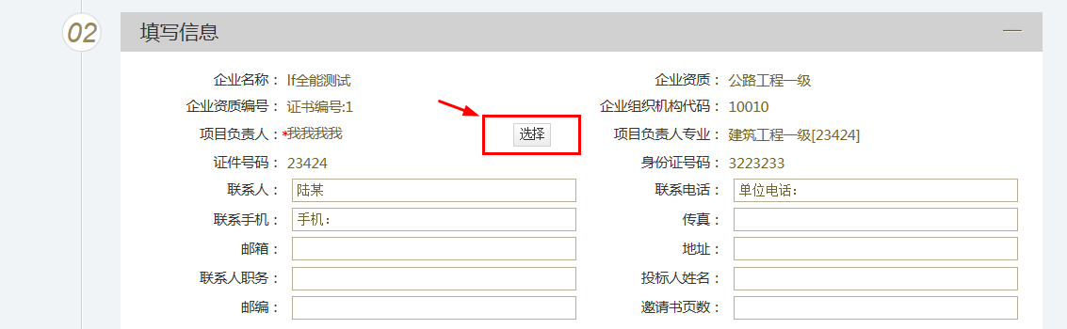
4、点击“邀请函”图标，查看具体邀请函信息。
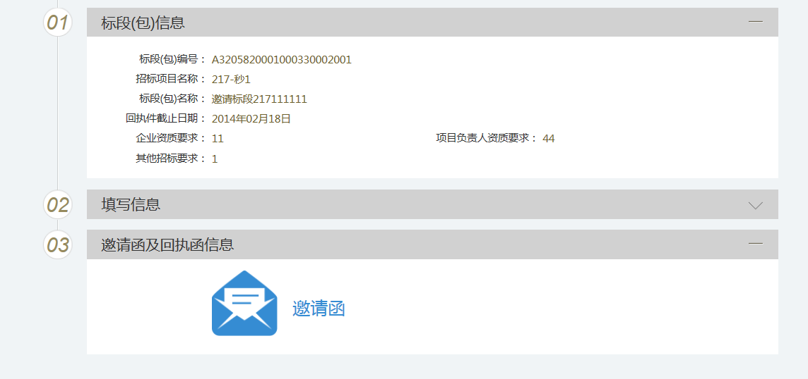

招标文件领取
功能说明：投标人可以看到本单位允许参与的标段并了解该标段招标文件是否已经发布。
前置条件：已经提交了备案的招标文件，并经过中心人员审核确认。
操作步骤：
- 点击“领取”按钮，如下图：
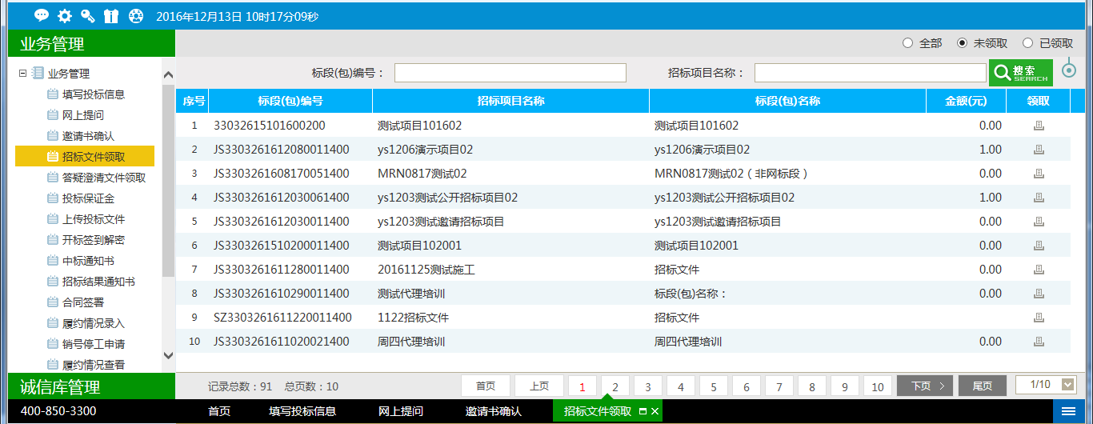
- 点击“下载招标文件”，无须网上支付标书费用；
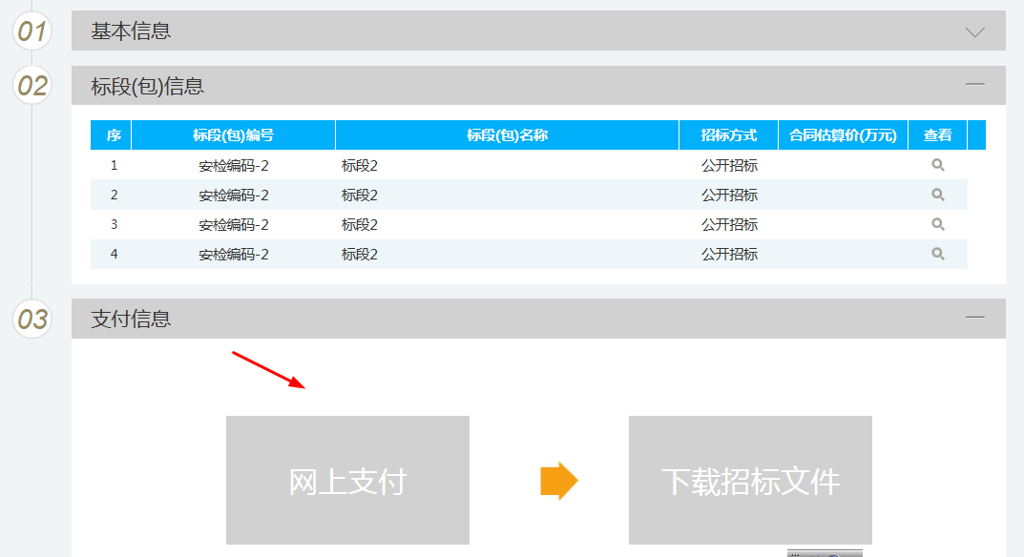
3、点击“下载招标文件”，领取招标文件；
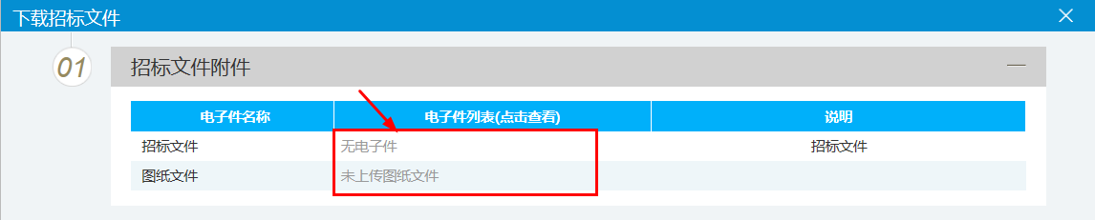
注意：若是网上招投标的项目，请采用“新点投标文件制作软件(平阳版)”工具制作电子投标文件。该投标文件制作工具到温州市公共资源交易网平阳县分网——下载中心处下载。

答疑文件领取
功能说明：投标人领取对应的答疑文件。
前置条件：
1、已经提交了答疑文件，并经过中心人员审核确认；
2、投标人已经下载招标文件；
操作步骤：
1、点击“答疑澄清文件领取”按钮，如下图：
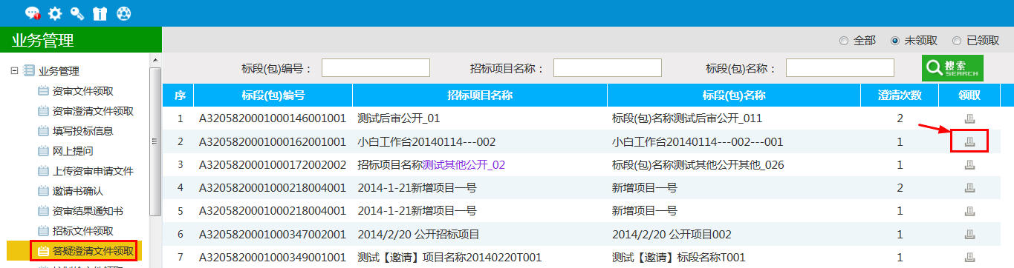
2、点击“领取”图标，领取答疑澄清文件，如下图：
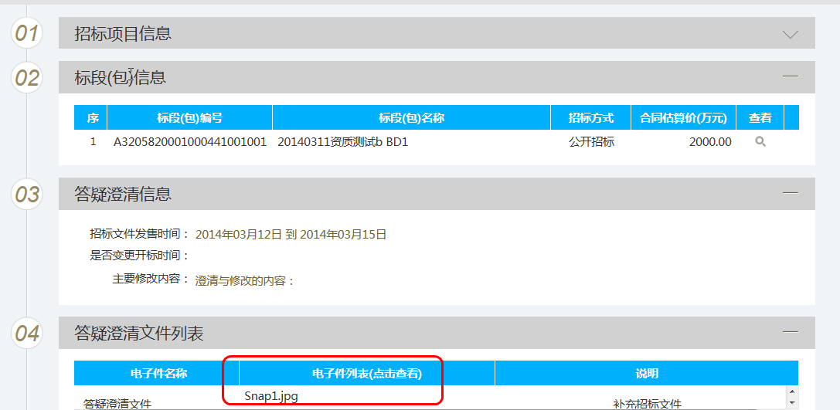
注意：
1、领取答疑澄清文件需要先下载招标文件。
2、若代理发了答疑文件，请一定要使用最新的答疑文件制作电子投标文件。

投标保证金
功能说明：投标人查看保证金金额与缴纳状态。
前置条件：招标文件审核通过，对应投标人已经填写投标信息。此功能暂未启用。
操作步骤：
- 点击“投标保证金”菜单，查看保证金缴纳状态，缴纳金额等，如下图：
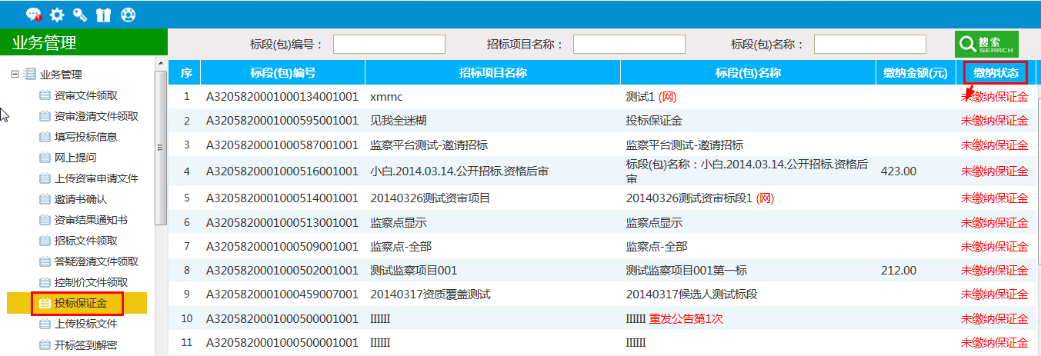

上传投标文件
功能说明：投标人可以看到本单位通过投标工具提交的标书文件，并可以验证投标书的内容。
前置条件：招标文件已经下载通过。
操作步骤：
- 点击“上传投标文件”菜单，如下图：
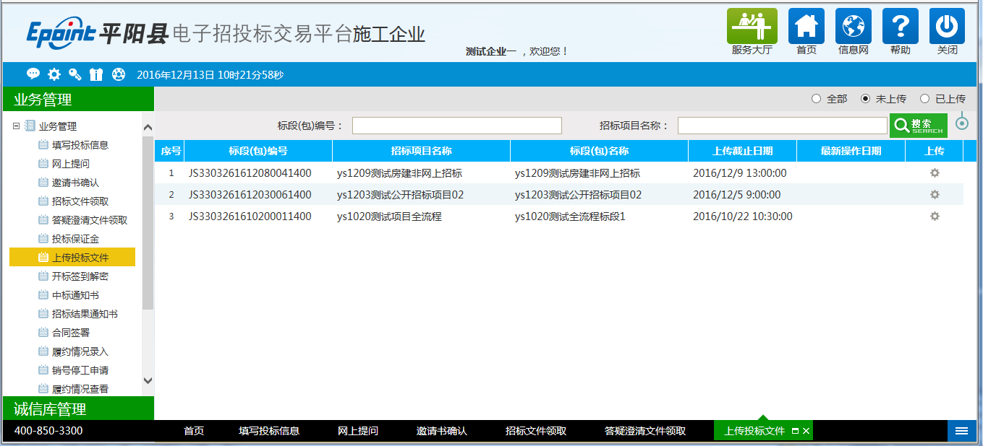
- 点击“上传”，上传对应投标文件；
注意：
- 只有在上传截止日期之前，才允许上传，过了时间就不能上传投标文件了。
- 只有网上招投标的项目需要上传电子版的投标文件（pytf格式），其他的不需要上传。

中标通知书
功能说明：投标人查看、打印中标通知书。
前置条件：投标单位已经中标。
操作步骤：
- 点击“中标通知书”菜单，如下图；
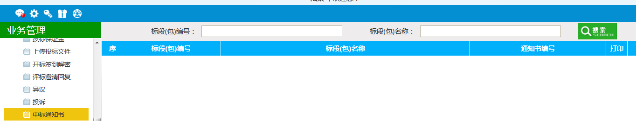

招标结果通知书
功能说明：投标人接收、查看、打印招标结果通知书。
前置条件：中标通知书签发。
操作步骤：
- 点击“招标结果通知书”菜单，如下图；
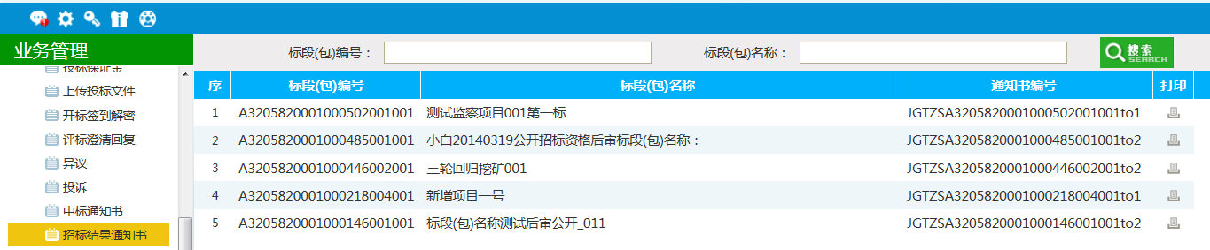
- 点击“打印”图标，打印出对应标段的招标结果通知书；
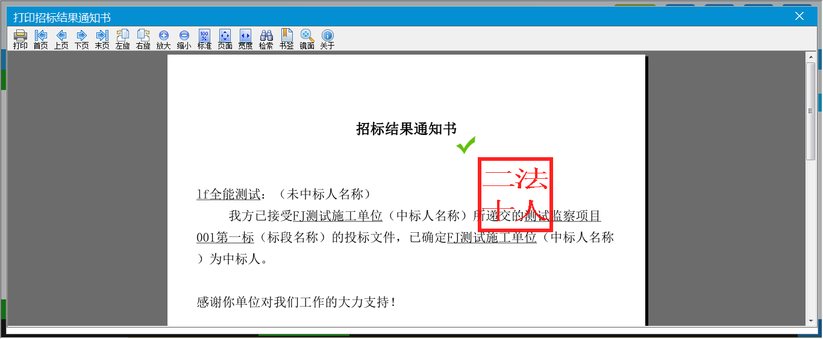

合同签署
功能说明：投标人与招标人签署合同。
前置条件：投标人中标。
操作步骤：
- 点击“新增合同备案”按钮，如下图；
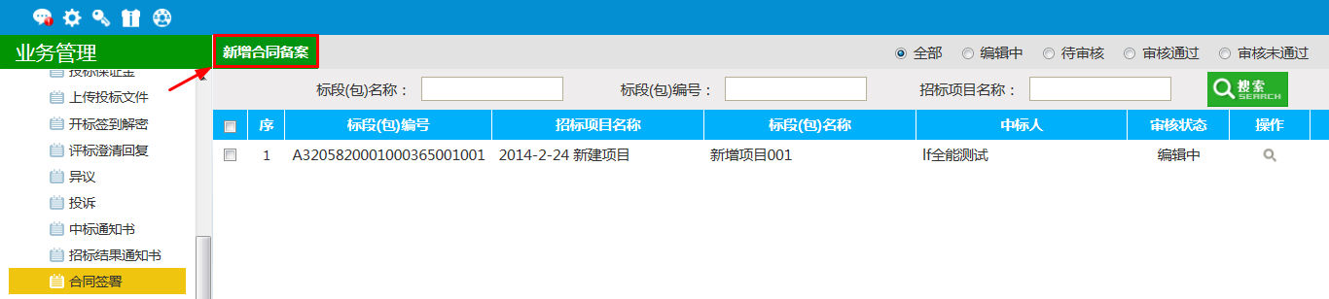
- 选择对应标段，点击“确认选择”；
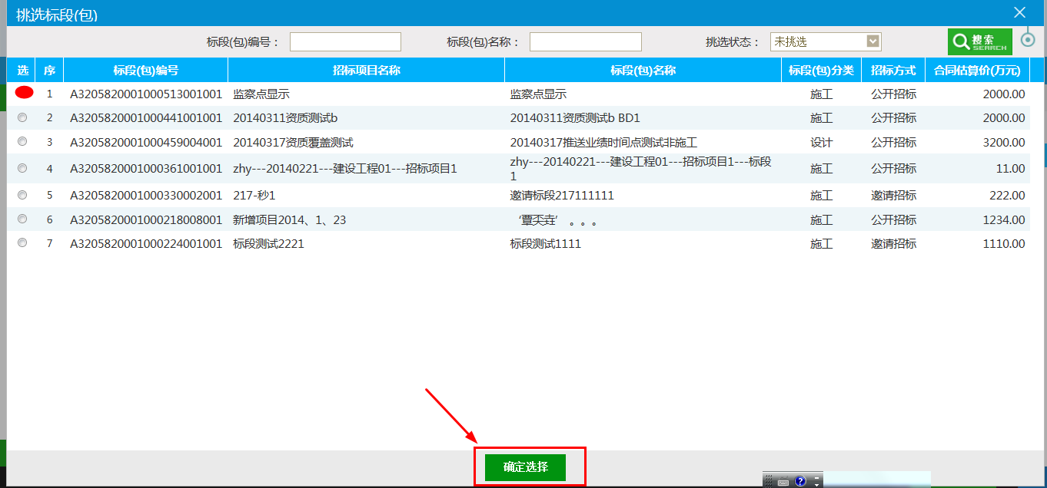
3、填写合同金额，合同签署时间等信息，点击“下一步”按钮，提交招标人处理；
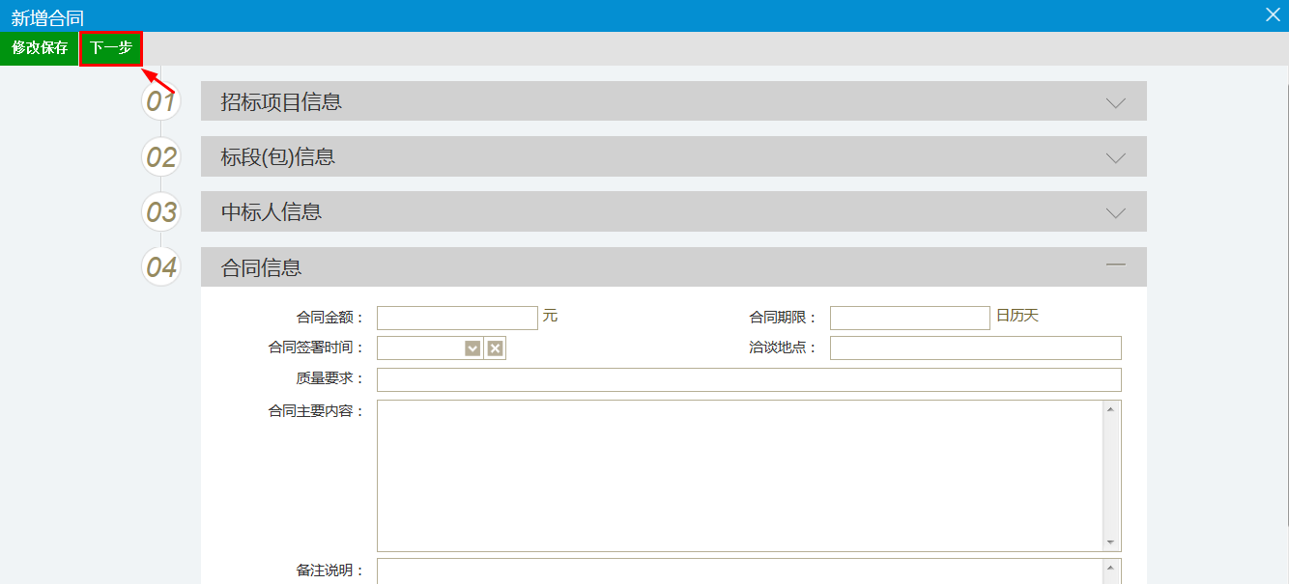

履约情况录入
功能说明：投标人对资格预审文件，招标文件，开标过程，资格预审结果，评标结果提出异议，由对应的招标代理给予回复。
前置条件：招标代理已经提交了合同备案，并经过建设工程交易科工作人员审核确认。
操作步骤：
- 点击“履约情况录入”菜单，选择对应标段，点击“确认选择”；
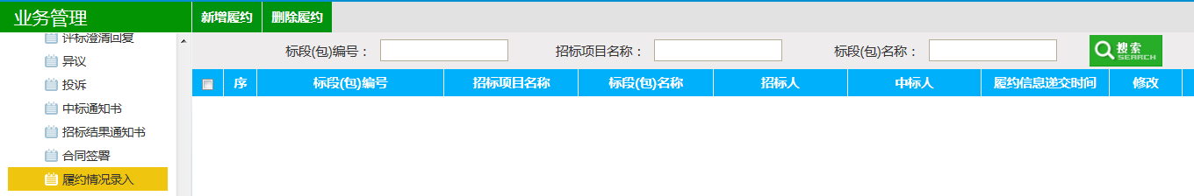
- 完善信息，填写履约期限，变更内容等，点击“修改保存”按钮，保存履约信息。
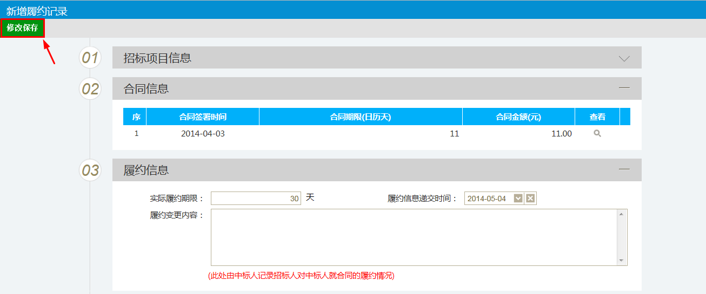

销号施工申请
功能说明：投标人对申请施工销号。
前置条件：已经提交合同备案，并经过建设工程交易科工作人员审核确认。此功能暂未启用。
操作步骤：
- 点击“施工销号申请”菜单，新增销号申请，选择对应标段，点击“确认选择”；
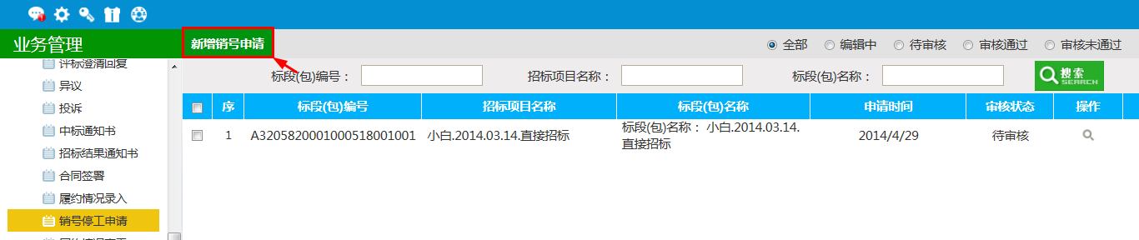
- 填写结算价格，竣工时间，点击“下一步”按钮，提交审核；
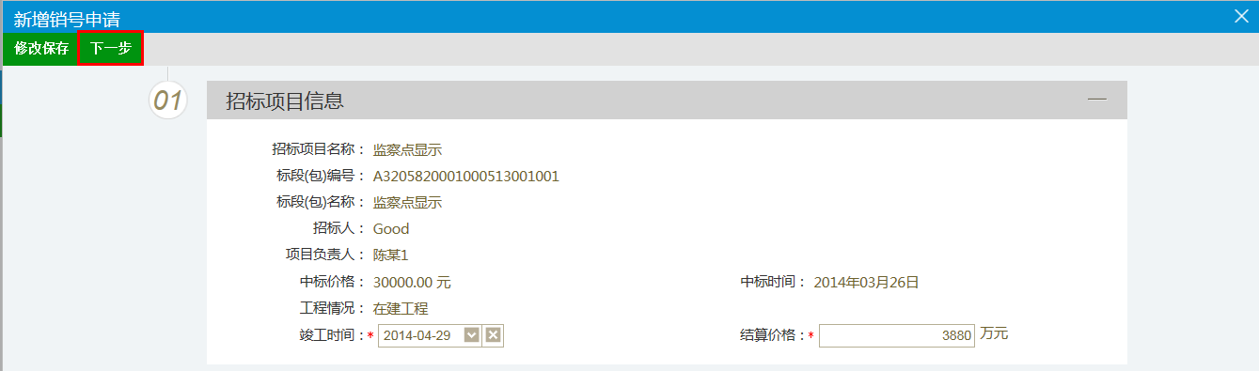

费用管理
功能说明：投标人对查看履约保证金与交易服务费。
前置条件：已经提交中标结果公告，并经过建设工程交易科工作人员审核确认。此功能暂未启用。
操作步骤：
- 点击“履约保证金”按钮，查看保证金明细；
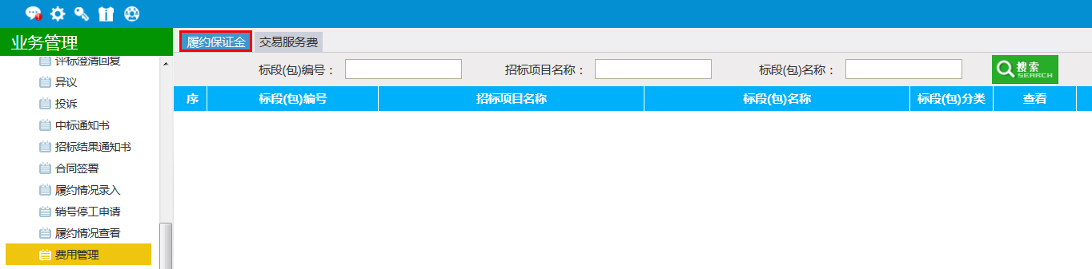
2、点击“交易服务费”按钮，查看服务费明细；
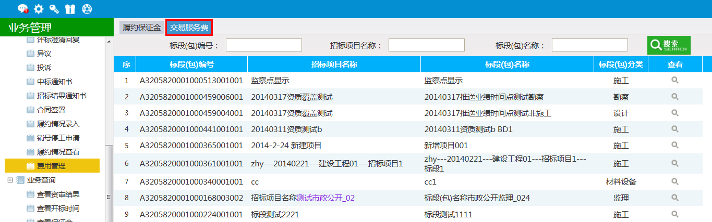

业务查询
业务查询主要包括查看资审结果，查看开标时间、查看保证金、查看在建工程、中标业绩等相关功能。

查看开标场地
功能说明：投标人查看开标时间，开标安排。
前置条件：已经预定好开标室。
操作步骤：
- 点击“查看开标时间”菜单，查看开标时间，开标安排情况，如下图：
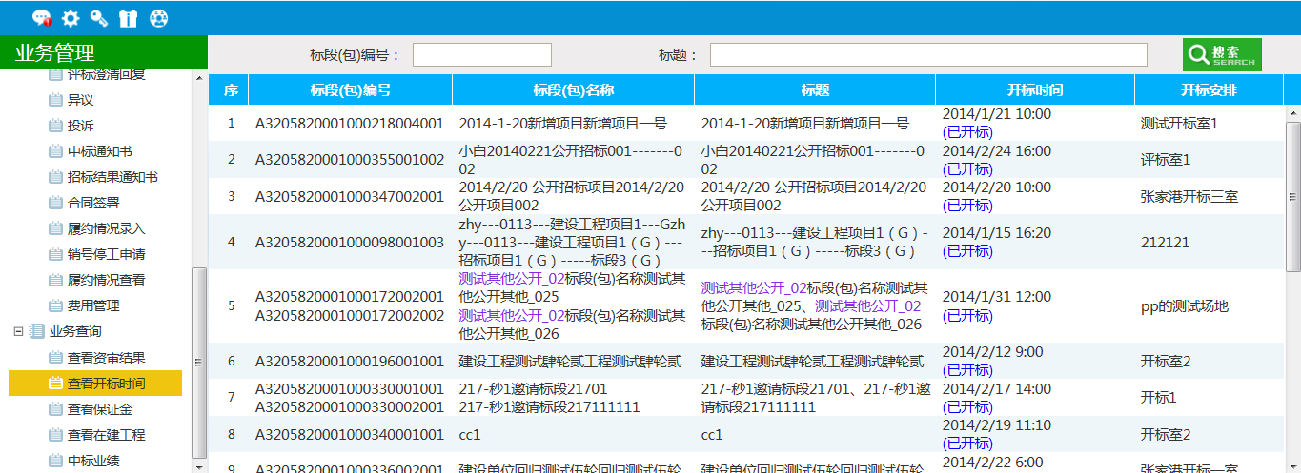

查看在建工程
功能说明：投标人接收、查看、打印招标结果通知书。
前置条件：已经提交中标结果公告，并经过建设工程交易科工作人员审核确认。
操作步骤：
- 点击“查看在建工程”菜单，查看招标人，中标时间，中标价格，如下图：
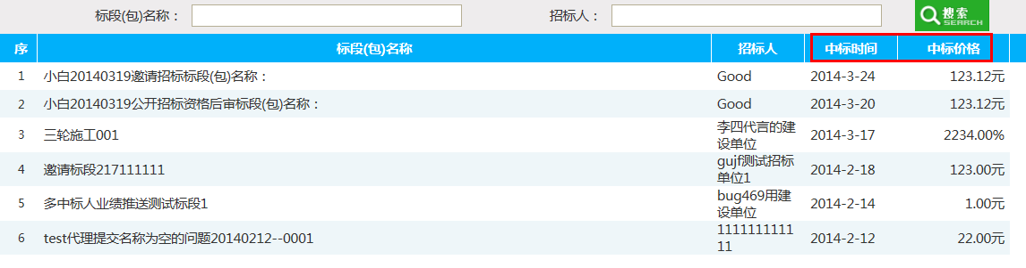

中标业绩
功能说明：查看中标时间，中标价格。
前置条件：已经提交中标公示，并经过中心人员审核确认。
操作步骤：
- 点击“查看中标业绩”菜单，查看中标时间，中标价格，如下图：
